Открытое мероприятие по чтению

«По страницам

литературных

произведений»

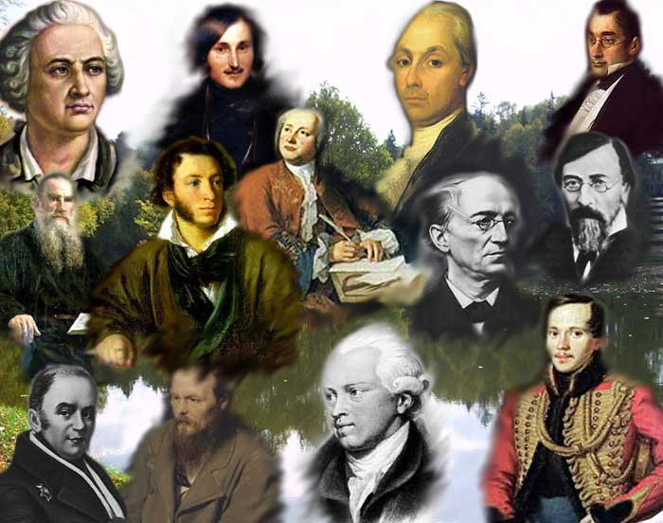

**Подготовила: учитель Тетерина С.Ф.**

2019 г.

**Форма**: Литературная гостиная

**Возраст**: учащиеся  5-7-8 классов

**Цель:** обеспечение духовного, нравственного роста подрастающего поколения.

* приобщение учащихся к самостоятельному чтению;

**Задачи:**

*Развивающие:*  
- Развивать интерес учащихся к изучению произведений русских поэтов;  
- Развивать коммуникативные навыки учащихся;  
- Развивать выразительное чтение учащихся;   
*Воспитательные:*  
- Воспитывать интерес учащихся к изучению поэзии;  
- Воспитывать у учащихся любовь к родной природе;  
- Воспитывать любовь к русской литературе

**Предварительная работа:**

подбор детьми любимого стихотворения, информации об истории написания текста; инсценировок; изготовление пригласительных билетов для гостей праздника, подбор музыки. Прочитать и выучить стихотворения русских поэтов,   
оформить выставку книг и портретов русских поэтов.  
"

**Оборудование:**

Плакат с названием мероприятия, столы, скатерти, платок, занавес, круглый столик для сцены, подсвечники, свечи,портреты поэтов в рамках, рисунки и другие атрибуты к стихотворениям пригласительные билеты, музыкальное сопровождение

* Мультимедиа;
* Компьютер;
* Грамоты;
* Бейджики.

**Ожидаемые результаты для учащихся**

* • Создание пространства для эмоционально-нравственного общения в кругу товарищей, единомышленников, людей увлечённых, неравнодушных;   
  • Обучение поэтическому мастерству;



***Поэзии чудесная страница***

***Для нас сегодня открывает дверь.***

***И чудо пусть любое сотворится!***

***Ты, главное, в него всем сердцем верь!***

***Любовь и красота природы,***

***Дорога сказок, мир – любой, -***

***Подвластно все ПОЭЗИИ, - Попробуй!***

***И дверь в ее Страну открой!***

***Шорох листьев под ногами, капелька дождя,***

***Радуга на небе, трели соловья, -***

***Вот мороз рисует на стекле узор…***

***Мир вокруг прекрасен! И каждый в нем актер.***

**(Е. Некрасова)**

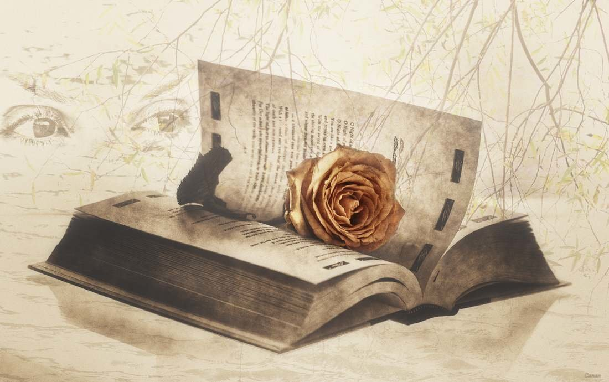

Учитель: Добрый день, дорогие гости !

В нашем классе тишина. *(зажигает свечу).* Я зажигаю свечу и приглашаю вас в литературно гостиную ...

(Вальс "Грибоедов")

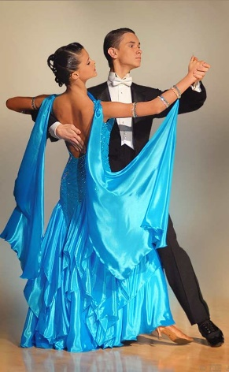

Учитель: Дорогие друзья, в 18, 19, 20 веках вечера в литературных гостиных были очень популярными. На эти вечера собирались образованные, интеллигентные люди, элита общества, молодежь. Быть постоянным посетителем гостиной считалось престижным и почетным. Хотелось бы возродить эту утраченную традицию хотя бы в стенах нашей школы-интернате, чтобы у любителей литературы и искусства была возможность поговорить, поспорить, почитать стихи, раскрыть свои способности.

**Ведущий:** –Добро пожаловать к нам в литературную гостиную. Где мы сегодня будем выступать, и для всех стихи читать.

***Ведущий:*** *Огонь опять горит - то яркий свет мигает,  
То тлеет медленно - а я пред ним читаю  
Иль думы долгие в душе своей питаю.  
И забываю мир - и в сладкой тишине   
Я сладко усыплен моим воображеньем,  
И пробуждается поэзия во мне:  
Душа стесняется лирическим волненьем,  
Трепещет и звучит, и ищет как во сне,  
Излиться наконец свободным проявленьем...*

**Учитель:** Так пишет поэт из прошлого нам. А мы перенесемся в настоящее.

**1-й ведущий:** *Поэзия – чудесная страна,*

*Где правит рифма целым миром!*

*Ей власть особая дана*

*Нас покорять звучаньем лиры!*

**2-й ведущий:** *Она открыта тем, кто слышит*

*Души движенье, мысли ход,*

*Кто рифмами живёт и дышит,*

*В ком жажда творчества живёт.*

**Учитель:** Хочу представить чтецов

**«Моё любимое стихотворение»**

|  |  |  |  |  |
| --- | --- | --- | --- | --- |
| **№** | **Ф.И.** | **Кл.** | **Название стихотворения** | **Автор стихотворения** |
| **1** | **Михалькова Виктория** | **5** | **«Свет мой солнышко»**  **«Березка»** | **А.С.Пушкин**  **А.Прокофьев** |
| **2** | **Мишин Даниил** | **5** | **«Ярко солнце светит»** | **И.Суриков** |
| **3** | **Порядин Артем** | **5** | **«Осень»** | **К.Бальмотн** |
| **4** | **Гамулин Сергей** | **5** | **«Ветер,ветер,ветер»** | **А.С.Пушкин** |
| **5** | **Гриценко Даниил** | **5** | **«Месяц,месяц»** | **А.С.Пушкин** |
| **6** | **Гавриков Иван** | **7** | **«У Лукоморья»** | **А.С.Пушкин** |
| **7** | **Серов Максим** | **7** | **«Бородино»** | **М.Ю.Лермонтов** |
| **8** | **Елагин Кирил** | **7** | **«Бородино»** | **М.Ю.Лермонтов** |
| **9** | **Блохина Екатерина** | **7** | **«Зимний вечер»** | **А.С.Пушкин** |
| **10** | **Иващенко Алексей** | **7** | **«Зимний вечер»** | **А.С.Пушкин** |
| **11** | **Вершинин Марк** | **8** | **«Смерть поэта»**  **«Няня»**  **«Я вас любил»** | **М.Ю.Лермонтов**  **А.С.Пушкин**  **А.С.Пушкин** |
| **12** | **Карасев Дмитрий** | **8** | **«Белеет парус одинокий»** | **М.Ю.Лермонтов** |
|  |  |  |  |  |

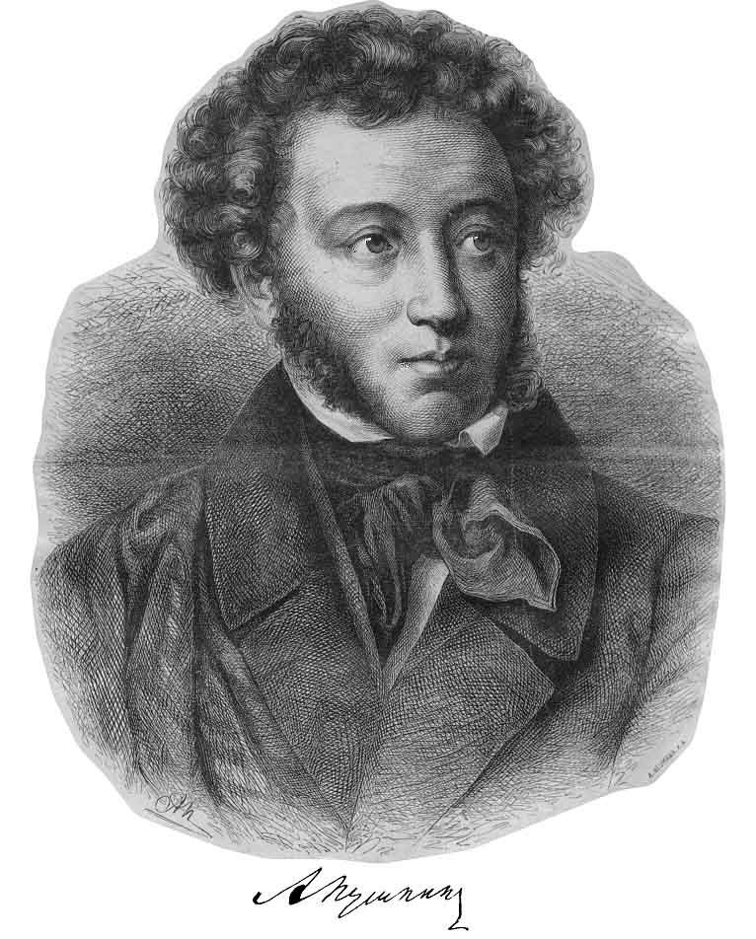

Учитель: Далекий 19 век… Александр Сергеевич Пушкин… открывая нашу встречу, разве можем мы не сказать о нем. Это имя у всех на устах.

И на вопрос «Кто ваш любимый поэт? Многие отвечают – Пушкин.

**(презентация Пушкин)**

**Учитель:**

- Строчки стихов Александра Сергеевича Пушкина, словно тропинки, ведут тебя в страну его поэзии. Кого только не встретишь на этих неведомых дорожках! И гордого Гвидона, и белую Царевну Лебедь, и бойкого Балду, и чародея Черномора, и славного Руслана. (отрывок из мультфильма «Лукоморье»)

**Гавриков Иван – 7 класс «У лукоморья»**

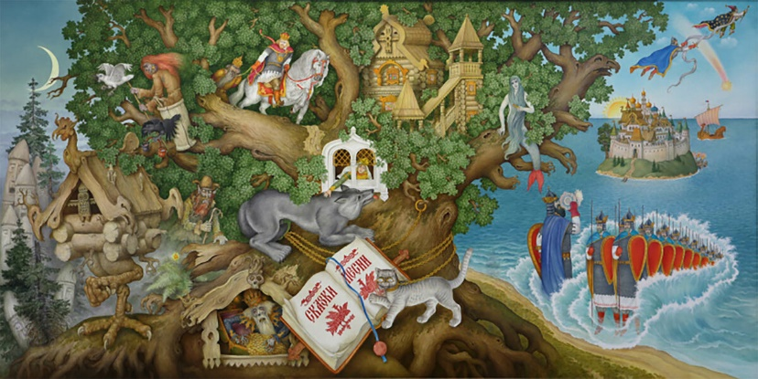

**Михалькова Виктория-5 класс «Свет мой солнышко»**

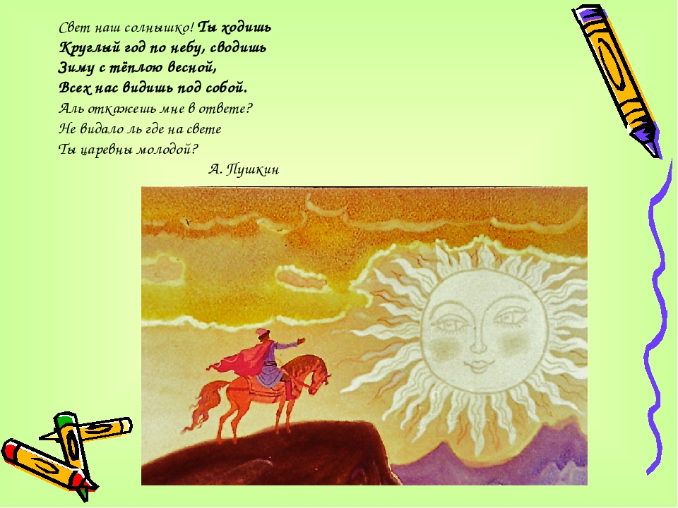

**Гамулин Сергей -5 класс «Ветер,ветер,ветер» А.С.Пушкин**

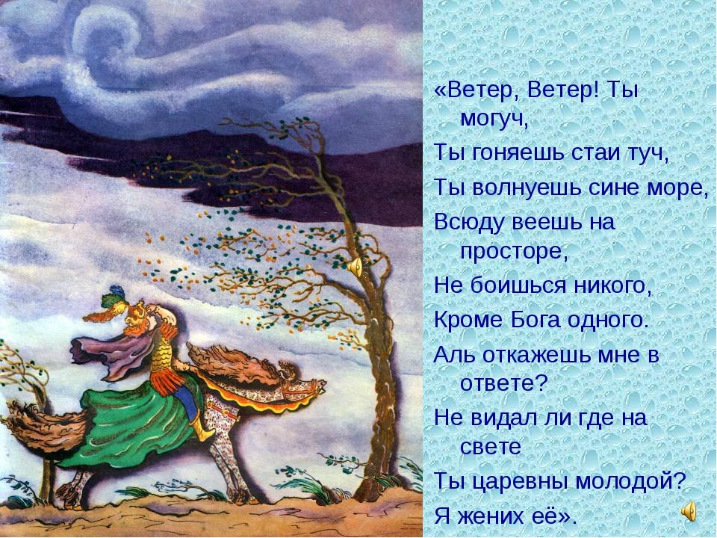

**Гриценко Даниил- 5 класс «Месяц,месяц» А.С.Пушкин**

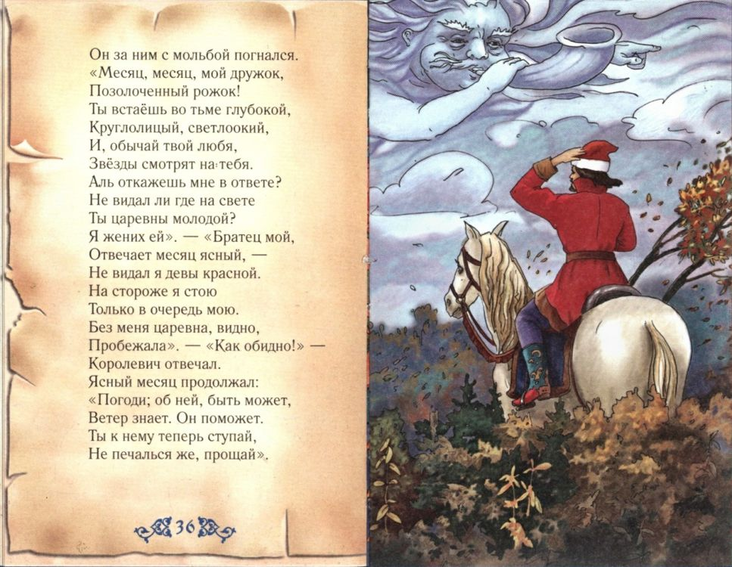

Учитель: Много мест в необъятной России исходил и исколесил за свою жизнь

А. С. Пушкин. Одни места лишь промелькнули за окном его кибитки, в иных он задерживался — на дни, месяцы, годы. Но где бы поэт ни был, он писал — писал стихи, поэмы, повести.

**Ведущий:**Знаете ли вы, кто читал на ночь сказки сначала маленькому Саше, а позже взрослому Александру? Конечно же любимая нянюшка – Арина Родионовна. Через много лет, вспоминая добрую свою сказочницу, поэт так напишет о ней:

**Ведущий :**...Я ждал тебя: в вечерней тишине  
являлась ты весёлою старушкой  
и надо мной сидела в шушуне,  
в больших очках и с резвою гремушкой.  
Ты, детскую качая колыбель,  
Мой юный слух напевами пленила  
И меж пелён оставила свирель,  
Которую сама заворожила.

**Вершинин Марк -8класс «Няня» А.С.Пушкин**

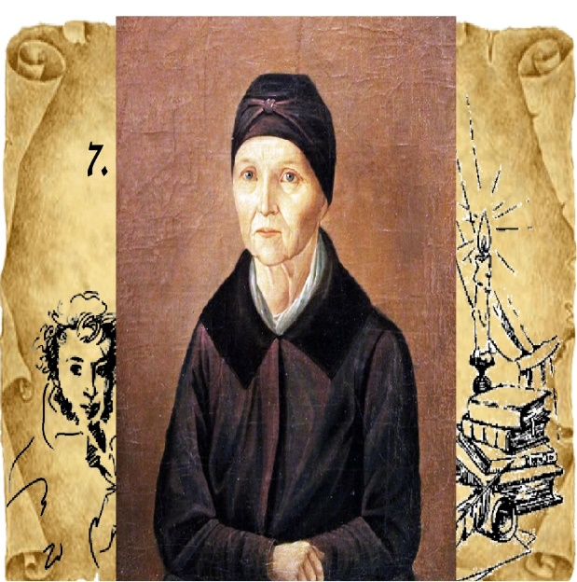

**Вершинин Марк -8 класс «Я вас любил» А.С.Пушкин**

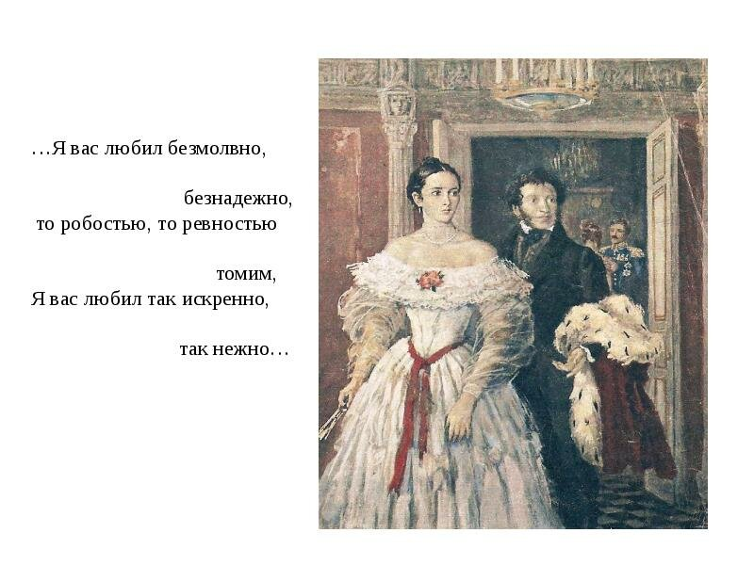

Учитель: А сейчас мы переходим к лирике Михаила Юрьевича Лермонтова.

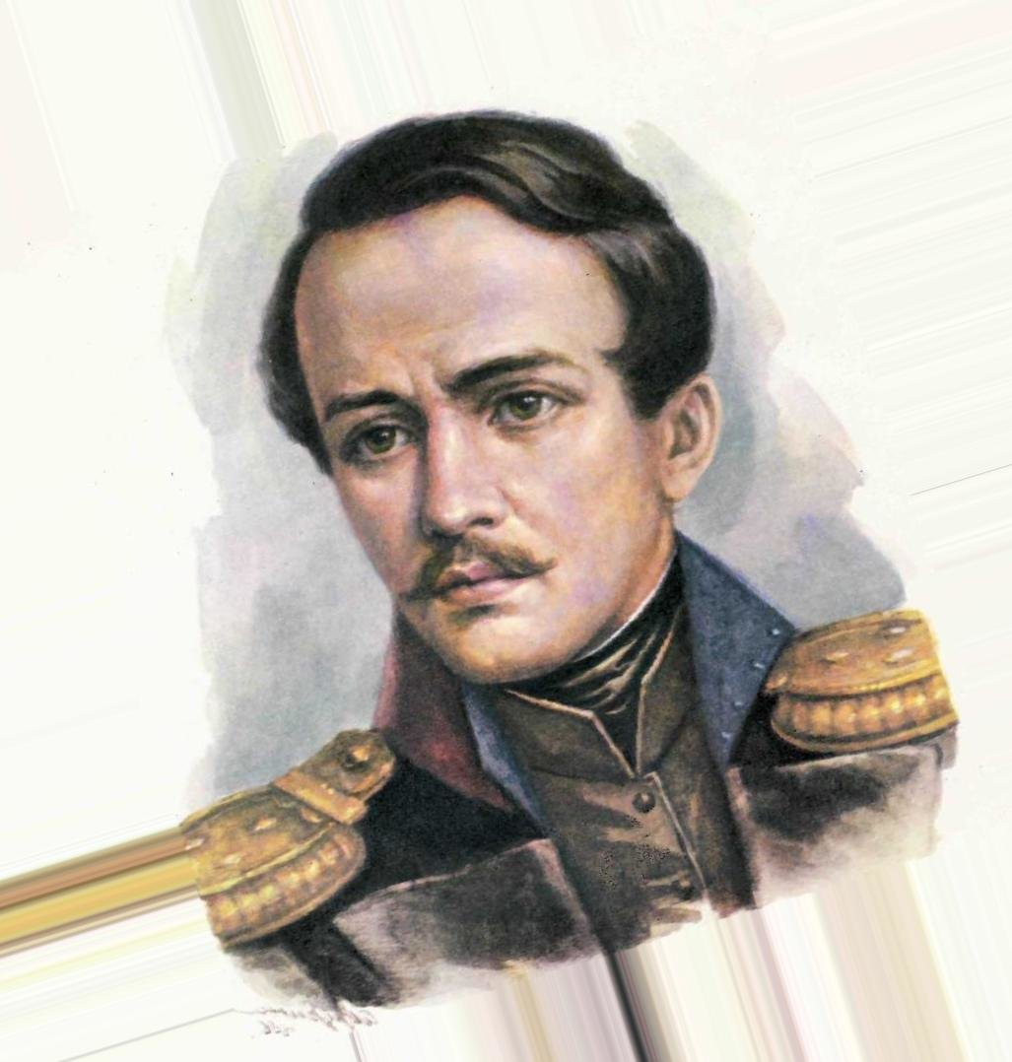

Презентация «М.Ю.Лермонтов»

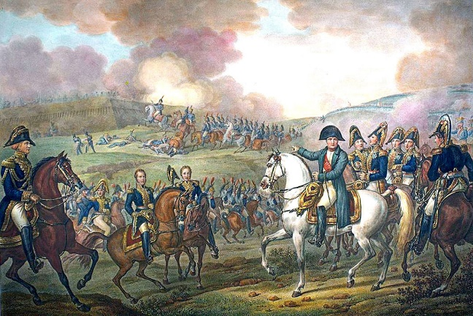Учитель:Необыкновенная поэзия Лермонтова — это его завещание потомкам.  
 Михаил Юрьевич Лермонтов – одно из удивительных явлений в литературе. Он погиб, не дожив до 27 лет, создав такие шедевры, которые дали ему право войти в число великих людей. Признанный гигант мировой литературы Лев Николаевич Толстой признавался, что его эпопея «Война и мир» выросла из лермонтовского «Бородина».

**Серов Максим 7 «Бородино» М.Ю.Лермонтов**

**Елагин Кирилл 7 «Бородино» М.Ю.Лермонтов**

**Ведущий:**Стихотворение «Парус» было написано М. Лермонтовым в 1832 г. Вынужденный оставить Москву и университет, Лермонтов уезжает в Петербург. Оставлено всё, что любил поэт. Спокойной и безмятежной жизни не предвиделось. И однажды, бродя по берегу Финского залива, он пишет это стихотворение, о чем свидетельствует М. Лопухина, в письме к которой Лермонтов послал первый вариант стихотворения.

Учитель: Быть может, грустное восприятие паруса, переходящее в глубокое философское раздумье, и сам образ были навеяны стихами А. Бестужева-Марлинского «Андрей, князь Переяславский»: Белеет парус одинокой, Как лебединое крыло, И грустен путник ясноокой; У ног колчан, в руке весло.

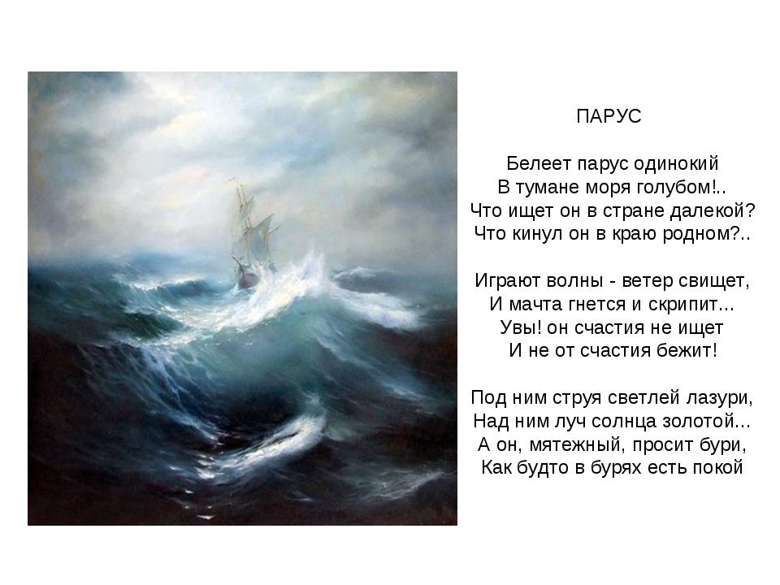

Учитель. Русская природа неисчерпаемый источник красоты и вдохновения, где любовь к родной природе, родным местам отражали в художественной литературе многие творцы поэзии и прозы.

**Ведущий:** Образ **осени** в русской литературе тесно связан с природой и ее удивительным преображением. Эта тема волновала многих поэтов, которые не переставали удивляться тому, насколько мудро устроен наш мир, и сколько радостных открытий он может подарить тому, кто умеет видеть и чувствовать прекрасное.

Ведущий: **Зима** – настоящая волшебница, которая видится людям некой Снежной Королевой – немного неприветливой и холодной. Но она невероятно красива в своих ледяных украшениях и белых одеждах, сотканных из маленьких снежных крупинок. С каждым своим шагом она покрывает землю белым волшебным покрывалом — пушистым, легким и воздушным…

**Блохина Екатерина - 7класс «Зимний вечер» А.С.Пушкин**

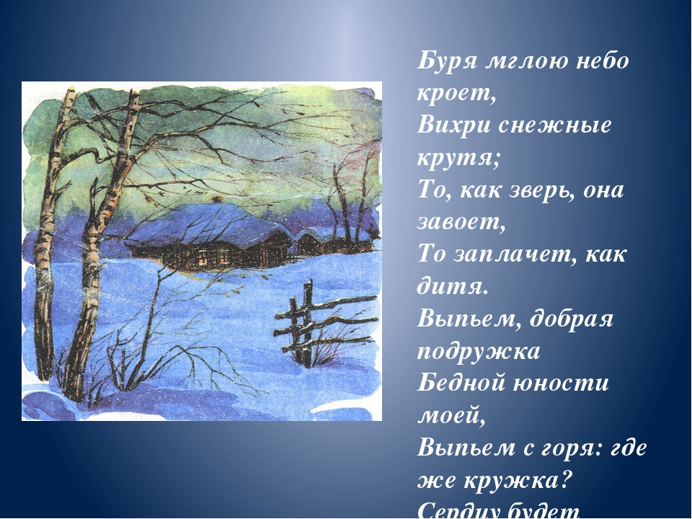

**Иващенко Алексей -7класс «Зимний вечер» А.С.Пушкин**

**Вед.:** Послушайте, как снег видит в своем стихотворении Иван Захарович Суриков.

**Зима** И. Суриков

Белый снег пушистый

В воздухе кружится

И на землю тихо

Падает, ложится.

И под утро снегом

Поле забелело,

Точно пеленою

Всё его одело.

Тёмный лес что шапкой

Принакрылся чудной

И заснул под нею

Крепко, непробудно...

Стали дни коротки,

Солнце светит мало,

Вот пришли морозы,

И зима настала.

И под утро снегом

Поле забелело,

Точно пеленою

Всё его одело…. Как будто зима землю одеялом укрыла.

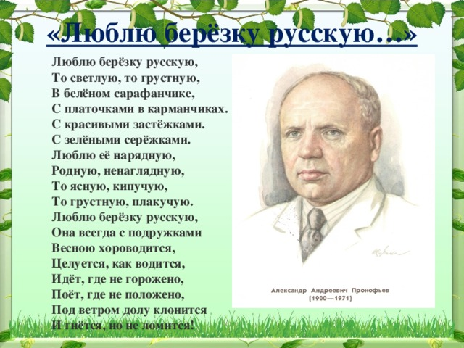

**Михалькова Виктория 5 класс**

**«Березка»**

**А.Прокофьев**

**Мишин Даниил 5**

**«Ярко солнце светит»**

**И.Сурико**

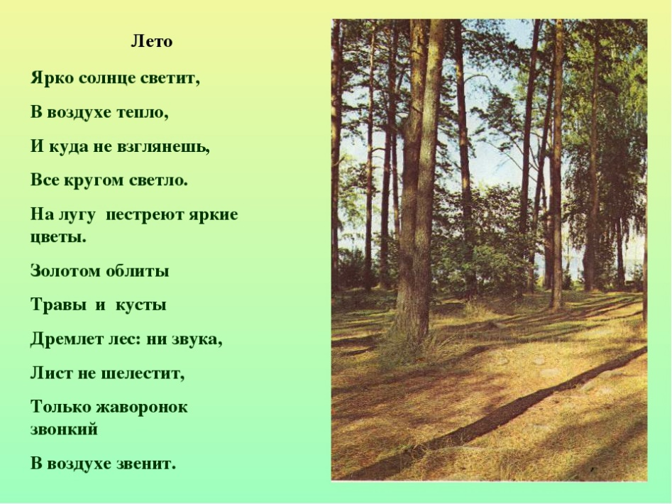

**Порядин Артем 5**

**«Осень» К.Бальмот**

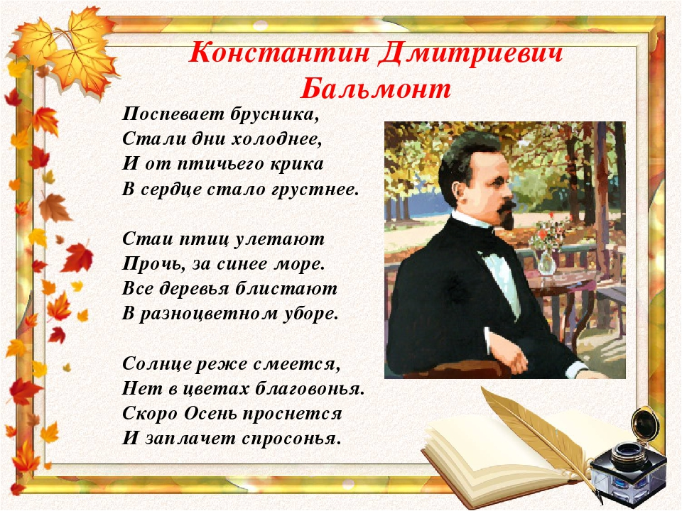

**Ведущий:**Поэзии страницы

Откроют мир чудесный,

Поведают о многом,

Что так прекрасна жизнь.

Как вместе интересно,

Куда ведет дорога.

Как здорово, что все мы

Здесь сегодня собрались.

**Ведущий:** Любите, люди, книги,

Они научат мыслить.

Они подскажут всем нам,

Что так прекрасна жизнь.

Она имеет смысл,

Она поможет людям.

Как здорово, что все мы

Здесь сегодня собрались.

Ведущий: Пусть светит ярко солнце!

Пусть небо будет синим!

И пусть будет красивой

И доброй наша жизнь!

Стихи в хороших книгах

Поманят в мир счастливый…

Как здорово, что все мы

Здесь сегодня собрались

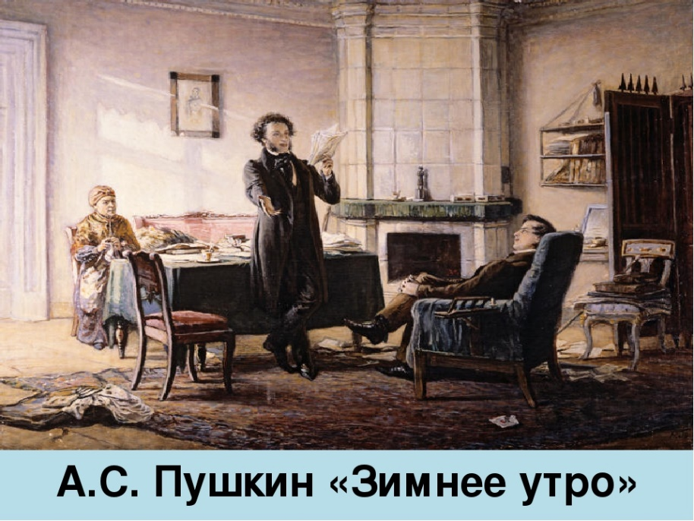

*Учитель- Слово предоставляется гостям:….*

***Ведущий*** *:Спасибо за участие!*

***Ведущий:*** *До свидания!*

*Учитель: гасит свечу, свет в классе гаснет, все уходят под звуки музыки П.И.Чайковского.*

Звучит вальс Арама Хачатуряна к драме М.Ю. Лермонтова «Маскарад».

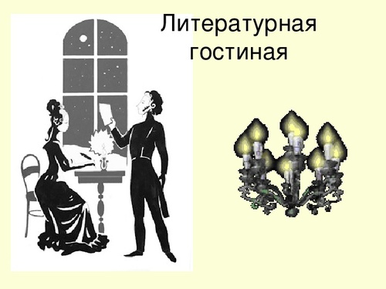

*Номинации:*

1. «Самый обаятельный исполнитель»;
2. «За искренность исполнения»;
3. «За оригинальное прочтение стихотворения»;
4. «Лучший образ»;
5. «Самое жизнерадостное исполнение»;
6. «Самое проникновенное исполнение»;
7. «Самое яркое исполнение»;
8. «Самое лирическое исполнение»;
9. «Самый задорный исполнитель»;
10. «Самый эмоциональный исполнитель»;
11. «За артистизм исполнения»
12. «Самое вдохновенное исполнение»
13. «За оригинальное прочтение стихотворения»